|  |  |
| --- | --- |
| Gerb-BMSTU_01 | **Министерство науки и высшего образования Российской Федерации Федеральное государственное бюджетное образовательное учреждение высшего образования**  **«Московский государственный технический университет**  **имени Н.Э. Баумана**  **(национальный исследовательский университет)»**  **(МГТУ им. Н.Э. Баумана)** |

ФАКУЛЬТЕТ **ИНФОРМАТИКА И СИСТЕМЫ УПРАВЛЕНИЯ**

КАФЕДРА **СИСТЕМЫ ОБРАБОТКИ ИНФОРМАЦИИ И УПРАВЛЕНИЯ**

**ОТЧЕТ ПО УЧЕБНОЙ ПРАКТИКЕ**

Студент\_\_\_\_\_\_Гордеев Никита Андреевич\_\_\_\_\_\_\_\_\_\_\_\_\_\_\_\_\_\_\_\_\_\_\_\_\_\_\_\_

*фамилия, имя, отчество*

Группа\_\_\_\_\_\_\_ИУ5-14Б\_\_\_\_\_\_\_\_\_\_\_\_

Тип практики ПРОЕКТНО-ТЕХНОЛОГИЧЕСКАЯ ПРАКТИКА \_\_\_

Название предприятия КАФЕДРА «СИСТЕМЫ ОБРАБОТКИ ИНФОРМАЦИИ И УПРАВЛЕНИЯ» ( ИУ5 ) МГТУ им. Н.Э.Баумана

Студент **\_\_\_\_\_\_\_\_\_\_\_\_\_\_\_\_\_ \_\_\_\_\_\_\_\_**Гордеев Н.А.**\_\_\_**

*подпись, дата фамилия, и.о.*

Руководитель практики **\_\_\_\_\_\_\_\_\_\_\_\_\_\_\_\_\_ \_\_\_**Правдина А.Д.**\_\_**

*подпись, дата фамилия, и.о.*

Оценка \_\_\_\_\_\_\_\_\_\_\_\_\_\_\_\_\_\_\_\_\_\_\_\_\_\_\_\_\_\_\_\_\_\_

*2020 г.*

ИНДИВИДУАЛЬНОЕ ЗАДАНИЕ

Написать программу учета компьютеров в организации.

Сведения о компьютере содержат: название, размер RAM, размер HDD.

Программа должна обеспечивать выбор с помощью меню и выполнение следующих функций:

• выдача сведений о всех компьютерах организации, упорядоченных по имени;

• добавление данных о приобретенном компьютере;

• изменение данных о компьютере организации;

• удаление данных о списываемом компьютере;

• выдача сведений о всех компьютерах организации, отсортированных по размеру RAM, размеру HDD по убыванию и по возрастанию;

• поиск компьютера по имени;

• сохранение (чтение) данных о компьютерах организации в (из) текстовый файл.

ОГЛАВЛЕНИЕ

1. Введение
2. Техническое задание
3. Руководство пользователя
4. Исходный текст программы
5. Программа и методика испытаний
6. Список использумых источников

ВВЕДЕНИЕ

Целью и задачей данной проектно-технологической практики является освоение процедурного программирования на языке С++, углубление соответствующих навыков и дополнение теоретических знаний по дисциплине «Основы программирования», а также приобретение умения разрабатывать и оформлять техническую документацию на программный продукт.

Министерство образования и науки Российской Федерации

Федеральное государственное бюджетное образовательное учреждение высшего

образования «Московский государственный технический университет имени

Н.Э. Баумана (национальный исследовательский университет)»

(МГТУ им. Н.Э. Баумана)

|  |  |
| --- | --- |
|  | УТВЕРЖДАЮ  \_\_\_\_\_\_\_\_\_\_\_\_ А.Д. Правдина  «\_\_\_\_» \_\_\_\_\_\_\_\_\_\_\_\_\_ 2020 г. |

**ПРОЕКТНО-ТЕХНОЛОГИЧЕСКАЯ ПРАКТИКА**

**«Программа автоматизации учета компьютеров организации»**

Техническое задание

6 листов

|  |
| --- |
| ИСПОЛНИТЕЛЬ:  Студент группы ИУ5-14Б Гордеев Н.А.\_\_\_\_\_\_\_\_\_\_\_\_  «\_\_\_\_» \_\_\_\_\_\_\_\_\_\_\_\_\_ 2020 г. |

Москва, 2020

**СОДЕРЖАНИЕ**

1. Наименование

2. Основание для разработки

3. Назначение разработки

4. Исполнитель

5. Технические требования

5.1. Требования к функциональным характеристикам

5.2. Требования к программному обеспечению

5.3. Требования к условиям эксплуатации

5.4. Требования к информационному обеспечению

5.5. Требования к надежности

5.6. Требования к составу и характеристикам технических средств

5.7. Требования к программной совместимости

5.8. Требования к маркеровке и упаковке программы

5.9. Требования к транспортировке и хранению

6. Требования к программной документации

7. Технико-экономические показатели

8. Стадии и этапы разработки

9. Порядок контроля и приемки задания

10. Дополнительные требования

# Наименование

Информационная система для автоматизации учета компьютеров организации. Шифр разработки программного продукта – IISAWACC.

# Основание для разработки

Основанием для разработки данного программного продукта является учебный план кафедры "Системы обработки информации и управления" МГТУ им. Н. Э. Баумана на 1-м семестре (дисциплина «Основы программирования»).

# Назначение разработки

Данный программный продукт предназначен для автоматизации учета компьютеров организации. В частности программа должна обеспечивать решение задач: хранение данных программы в долговременной памяти, чтение данных из долговременной памяти в оперативную, просмотр данных о компьютерах организации с возможностью сортировки, добавление данных о новых компьютерах, удаление данных о компьютере, изменение данных о компьютере. Программа должна обеспечивать удобную работу с данными, высокий уровень надежности и функциональных возможностей.

# Исполнитель

Студент группы ИУ5-14Б МГТУ им. Баумана Гордеев Никита Андреевич, вариант № 5.

# Технические требования

## 5.1. Требования к функциональным характеристикам

**5.1.1. Общие требования**

5.1.1.1. Интерфейс программы должен быть реализован в консоли.

5.1.1.2. Интерфейс программы должен быть полностью на русском языке, а также максимально интуитивным и понятным, каждое действие должно сопровождаться пояснением.

5.1.1.3. На протяжении всей работы программы должен отображаться список данных о компьютерах организации, обновляемый в режиме реального времени.

5.1.1.4. Ниже по тексту, данные о одном компьютере называются записью.

5.1.1.5. Интерфейс программы должен быть реализован в виде пронумерованного меню с выбором действий (меню пользователя). Меню пользователя должно содержать следующие пункты:

– Просмотр данных;

– Добавление данных;

– Изменение данных;

– Удаление данных;

– Сортировка данных;

– Поиск данных;

– Сохранение данных;

– Завершить работу.

5.1.1.6. Программа должна игнорировать некорректно введенные данные и сообщать об ошибке пользователю.

5.1.1.7. При запуске программы должно происходить чтение данных о компьютерах организации в оперативную память из текстового файла, который должен находиться в текущем каталоге.

5.1.1.8. Если при запуске программы файл с данными в текущем каталоге отсутствует, то программа должна продолжать работу, и пользователь должен иметь возможность заново сформировать данные в программе.

5.1.1.9. При выходе из программы должен быть предложен выбор: сохранить данные или выйти без сохранения.

**5.1.2. Основные функции.**

Программа должна обеспечивать выполнение следующих функций:

5.1.2.1. **Просмотр данных**.

Вывод данных в консоль должен быть отформатирован и отсортирован. При выполнении пункта меню «Просмотр данных» список должен быть отсортирован по возрастанию, по имени компьютера. Сортировка должна производиться посимвольно с учетом регистра.

5.1.2.2. **Добавление данных**.

При добавлении данных формат вводимых данных должен быть в следующем виде: «name RAM HDD», где name – имя компьютера, RAM – размер RAM, HDD – размер HDD компьютера.

При добавлении данных о компьтере, имя которого уже содержится в списке, необходимо предоставить пользователю возможность выбрать запись: вновь введенную или ту, которая уже есть в списке.

5.1.2.3. **Изменение данных**. При изменении данных о компьютере формат вводимых данных должен быть в следующем виде: «№ name RAM HDD», где № - номер изменяемой записи, name - новое имя, RAM – новый размер RAM, HDD – новый размер HDD компьютера.

В случае, когда новое имя компьютера изменяемой записи уже существует, должна быть обеспечена возможность выбора из 2х записей той, которую нужно оставить.

Окончание ввода записей должно осуществляться посредствам нажатия клавиши Enter на новой строке.

5.1.2.4. **Удаление данных**. При удалении данных о компьютере программа должна сообщить пользователю о том, какая запись будет удалена.

5.1.2.5. **Сортировка данных**.

5.1.2.5.1. В программе должна быть реализована сортировка по возрастанию и по убыванию.

5.1.2.5.2. В программе должна быть реализована числовая сортировка записей по размеру RAM.

5.1.2.5.3. В программе должна быть реализована числовая сортировка записей по размеру HDD.

5.1.2.6. **Поиск данных**.

В программе должен быть реализован поиск записи по имени компьютера и вывод найденной записи на экран.

5.1.2.7. **Сохранение данных**. В программе должно быть реализовано сохранение данных в текстовый файл.

## 5.2. Требования к программному обеспечению

5.2.1. Данная программа предназначена для выполнения на компьюторе под управлением системы Microsoft Windows версии XP и выше. Для использования данной программы требуется наличие на компьюторе компилятора С++ и среды программирования Microsoft Visual Studio 2019 (MS VS).

## 5.3. Требования к условиям эксплуатации

5.3.1. Данная программа должна эксплуатироваться на компьюторе под управлением системы Microsoft Windows версии XP и выше без установленной среды программирования MS VS.

5.3.2. Для сопровождения программы системный программист должен быть знаком с языком C++ в среде программирования MS VS 2019. Для работы с данной программой системный программист должен быть знаком с навыками объектно-ориентированного программирования.

## 5.4. Требования к информационному обеспечению

5.4.1. Программа должна быть реализована на языке С++.

5.4.2. Информация о структурах данных программы должна быть представлена в техническом описании.

5.4.3. Программа должна быть представлена набором файлом с расширениями .cpp и .h .

5.4.4. Ввод и вывод в программе должен быть на русском языке.

5.4.5. Комментарии в листинге программы должны быть на русском языке.

5.4.6. Программа должна работать в консольном режиме.

## 5.5. Требования к надежности

5.5.1. Программа должна безотказно работать при отсутствии сбоев операционной системы и технического обеспечения.

5.5.2. В программе не допускается выделение динамической памяти без последующего её освобождения.

## 5.6. Требования к составу и характеристикам технических средств

Данная программа должна выполняться на компьютерах следующей конфигурации:

5.6.1. Компьютер с процессором Intel 80486 и выше;

5.6.2. Не менее 2гб свободной оперативной памяти;

5.6.3. Монитор с VGA выходом;

5.6.4. Стандартная клавиатура;

5.6.5. Свободное место на жестком диске не менее 450 Кбайт.

## 5.7. Требования к программной совместимости

Для сопровожения программы должна использоваться программа Visual Studio 2019, компьютер должен быть оснащен русской таблицей символов и кодовой поддержкой.

## 5.8. Требования к маркеровке и упаковке программы

Программа предоставляется на флеш-носителе или другом сменном носителе информации.

## 5.9. Требования к транспортировке и хранению

Программа транспортируется и хранится на флеш-носителе или другом сменном носителе информации.

# Требования к программной документации

6.1. По окончанию работы должны быть предъявлены следующие документы:

6.1.1. Техническое задание;

6.1.2. Программа и методика испытаний;

6.1.3. Руководство пользователя;

6.1.4. Исходный текст программы.

# 7. Технико-экономические показатели

7.1. Требования по данным показателям при выполнении задания проектно-технологичекой практики не предъявляются.

# 8. Стадии и этапы разработки

8.1. Сроки выполнения отдельных этапов работ

8.1.1. Получение и уточнение задания – 12 неделя семестра.

8.1.2. Подписание ТЗ – 13 неделя семестра.

8.1.3. Разработка программы – 14 неделя семестра.

8.1.4. Кодирование и отладка программы – 15 неделя семестра.

8.1.5. Разработка документации – 16 неделя семестра.

8.1.6. Защита и проведение испытаний – 17 неделя семестра.

# 9. Порядок контроля и приемки задания

9.1. Тестирование программного продукта будет осуществляться в соответствии с документом «Программа и методика испытаний» (ПМИ) на компьютере, который удовлетворяет пункту 5.6.1.

9.2. Контроль и приемка программы и программной документации производится дистанционно в программе Discord.

9.3. Для проверки и тестирования программы предоставляется исполняемый модуль (\*.exe) и комплект файлов для сборки в VS 2019.

# 10. Дополнительные требования

Данное техническое задание может уточняться в процессе разработки.

Министерство образования и науки Российской Федерации

Федеральное государственное бюджетное образовательное учреждение высшего

образования «Московский государственный технический университет имени

Н.Э. Баумана (национальный исследовательский университет)»

(МГТУ им. Н.Э. Баумана)

|  |  |
| --- | --- |
|  | УТВЕРЖДАЮ  \_\_\_\_\_\_\_\_\_\_\_\_ А.Д. Правдина  «\_\_\_\_» \_\_\_\_\_\_\_\_\_\_\_\_\_ 2020 г. |

**ПРОЕКТНО-ТЕХНОЛОГИЧЕСКАЯ ПРАКТИКА**

**«Программа автоматизации учета компьютеров организации»**

Руководство пользователя

8 листов

|  |
| --- |
| ИСПОЛНИТЕЛЬ:  Студент группы ИУ5-14Б Гордеев Н.А.\_\_\_\_\_\_\_\_\_\_\_\_  «\_\_\_\_» \_\_\_\_\_\_\_\_\_\_\_\_\_ 2020 г. |

Москва, 2020

**СОДЕРЖАНИЕ**

1. НАЗНАЧЕНИЕ И УСЛОВИЯ ПРИМЕНЕНИЯ ПРОГРАММЫ

2. ПОДКЛЮЧЕНИЕ И ЗАПУСК ПРОГРАММЫ

3. РАБОТА С ПРОГРАММОЙ

3.1. Добавление новых данных в список

3.2. Изменение данных в списке

3.3. Удаление записей из списка

3.4. Сортировка данных

3.5. Поиск по имени компьютера

3.6. Фильтр

3.7. Запись списка в файл

3.8. Выход из программы

4. ОПИСАНИЕ СООБЩЕНИЙ ОБ ОШИБКАХ И ИСКЛЮЧИТЕЛЬНЫХ СИТУАЦИЯХ ПРИ РАБОТЕ С ПРОГРАММОЙ

4.1. Неправильный формат ввода

4.2. Запись с идентичным именем уже существует

4.3. Удалены не все строки под введенными номерами

4.4. Запись не найдена

# НАЗНАЧЕНИЕ И УСЛОВИЯ ПРИМЕНЕНИЯ ПРОГРАММЫ

Целью работы является создание программы для автоматизации учета компьютеров организации. В частности программа обеспечивает решение следующих задач: сохранение данных программы в долговременной памяти; чтение данных из долговременной памяти в оперативную; просмотр отсортированных по именам данных о компьютерах компании, по размеру RAM, по размеру HDD; добавление данных о новых компьютерах; удаление данных о компьютерах; изменение данных о компьютере. Программа обеспечивает удобную работу с данными, высокий уровень надежности и функциональных возможностей.

# ПОДКЛЮЧЕНИЕ и запуск ПРОГРАММЫ

Для установки данной программы на компьютер следует выполнить следующие действия:

2.1. Освободить на жестком диске как минимум 450 килобайт свободного пространства.

2.2. Вставить флеш-носитель (или другой сменный носитель информации) с исходным модулем программы в USB-порт.

2.3. Скопировать файл программы, который указан в разделе 4 этого документа, с носителя в нужный каталог.

2.4. Для начала работы с программой необходимо выполнить файл IISAWACC.exe.

# 3. РАБОТА c ПРОГРАММой

После первого запуска программы в консоли появляется меню пользвателя (рис.1).

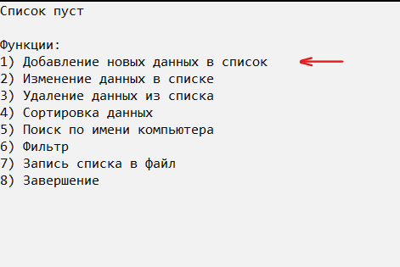

Рис.1.

## 3.1. ДОБАВЛЕНИЕ НОВЫХ ДАННЫХ В СПИСОК

После появления меню пользователя введите «1». На консоли появится сообщение о формате ввода данных о новых компьютерах.

Далее через пробел нужно ввести 3 характеристики компьютера в следующем порядке: имя компьютера, размер RAM, размер HDD (рис. 2).

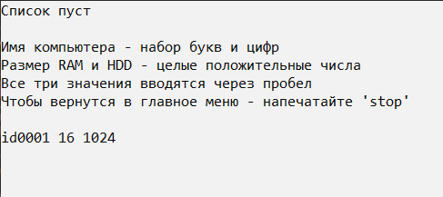

Рис.2.

Данные отобразятся в списке (рис. 3).

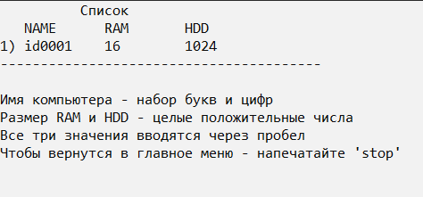

Рис.3.

**Выход в главное меню:** чтобы завершить добавление и выйти в главное меню введите стоп-слово “stop” (рис. 4).

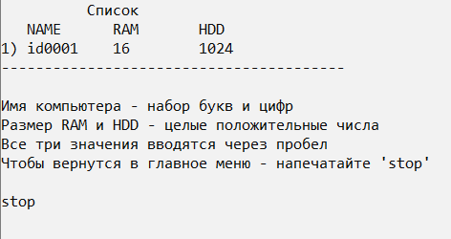

Рис.4.

## 3.2. ИЗМЕНЕНИЕ ДАННЫХ В СПИСКЕ

-

-

-

## 3.3. УДАЛЕНИЕ ЗАПИСЕЙ ИЗ СПИСКА

-

-

-

# 3.4. СОРТИРОВКА ДАННЫХ

**-**

**-**

**-**

## 3.5. ПОИСК ПО ИМЕНИ КОМПЬЮТЕРА

-

-

-

## ФИЛЬТР

-

-

-

## ЗАПИСЬ СПИСКА В ФАЙЛ

-

-

-

## Выход из программы

Для выхода из программы выберите $8^{ой}$ пункт меню (Рис.1).

# ОПИСАНИЕ СООБЩЕНИЙ ОБ ОШИБКАХ И ИСКЛЮЧИТЕЛЬНЫХ СИТУАЦиях ПРИ РАБОТЕ С ПРОГРАММОЙ

## 4.1. Неправильный формат ввода

Если вы столкнулись с данной ошибкой – проверьте, удовлетворяют ли введенные данные допустимым значениям.

**Номер изменяемой записи (для раздела «изменение данных в списке»):** допускаются натуральные числа, состоящие из цифр от 0 до 9, не превышающие количество записей в списке.

**Имя компьютера:** допускаются все буквы английского и русского алфавита, прописные и строчные, а также цифры от 0 до 9.

**Размер RAM и HDD:** допускаются натуральные числа, состоящие из цифр от 0 до 9, а также 0.

## 4.2. Запись с идентичным именем уже существует

Если вы встретили данное сообщение при работе с программой, то имя компьютера в только что введенной записи совпадает с именем компьютера в уже имеющихся записях. Номер этой записи появится на экране (рис. 14). Вам будет предложено выбрать один из двух вариантов: оставить введенную запись или существующую.

**Оставить введенную запись:**

* Раздел «добавление новых данных в список»: запись с идентичным ником будет удалена, а введенная запись добавится в конец списка (рис. 15).
* Раздел «изменение данных в списке»: запись с идентичным ником будет удалена, а введенная запись заменит запись под введенным номером (рис. 16).

**Оставить существующую запись:** существующая в списке запись останется (рис. 17).

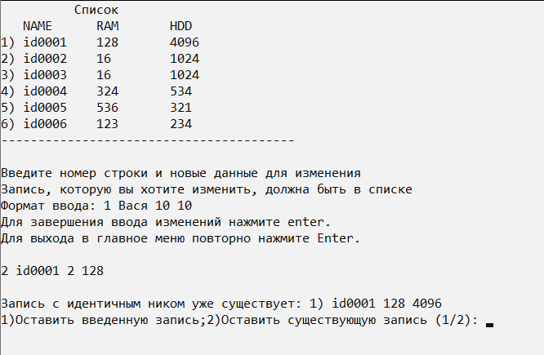

Рис. 14

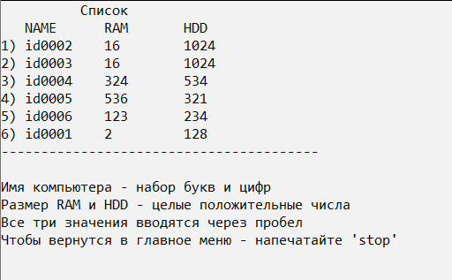

Рис. 15

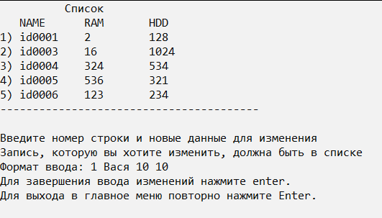

Рис. 16.

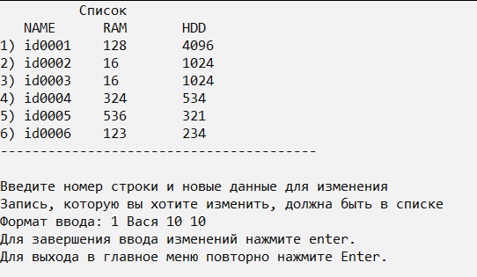

Рис. 17

## 4.3. Удалены не все строки под введенными номерами

Если вы столкнулись с данной ошибкой – проверьте, удовлетворяют ли введенные данные допустимым значениям: допускаются натуральные числа, состоящие из цифр от 0 до 9, не превышающие количество записей в списке.

## 4.4. Запись не найдена

Если вы увидели данное сообщение – значит данных о компьютере с введенным именем отсутствуют. Будет предложено добавить запись с введенным именем компьютера или ничего не делать (рис. 18). При выборе первого варианта будет необходимо дополнить данные размером RAM и HDD (рис. 19). Запись добавится в список (рис. 20).

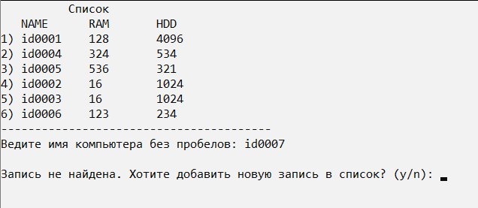

Рис. 18

**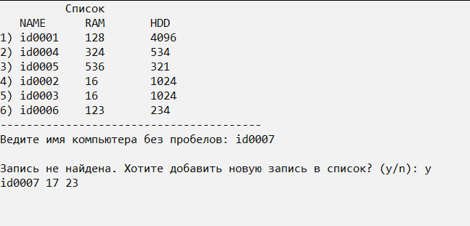**

Рис. 19

**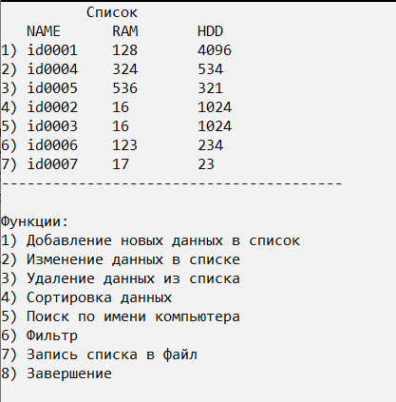**

Рис. 20

Министерство образования и науки Российской Федерации

Федеральное государственное бюджетное образовательное учреждение высшего

образования «Московский государственный технический университет имени

Н.Э. Баумана (национальный исследовательский университет)»

(МГТУ им. Н.Э. Баумана)

|  |  |
| --- | --- |
|  | УТВЕРЖДАЮ  \_\_\_\_\_\_\_\_\_\_\_\_ А.Д. Правдина  «\_\_\_\_» \_\_\_\_\_\_\_\_\_\_\_\_\_ 2020 г. |

**ПРОЕКТНО-ТЕХНОЛОГИЧЕСКАЯ ПРАКТИКА**

**«Программа автоматизации учета компьютеров организации»**

Исходный текст программы

4 листа

|  |
| --- |
| ИСПОЛНИТЕЛЬ:  Студент группы ИУ5-14Б Гордеев Н.А.\_\_\_\_\_\_\_\_\_\_\_\_  «\_\_\_\_» \_\_\_\_\_\_\_\_\_\_\_\_\_ 2020 г. |

Москва, 2020

**Содержимое**

1. Файл Header.h

2. Файл main.cpp

3. Файл functions.cpp

**Файл Header.h:**

#pragma once

#include <iostream>

using namespace std;

string digit\_litter(string);

string stroka(string);

**Файл main.cpp:**

#include <iostream>

#include <fstream>

#include <string>

#include "Header.h"

using namespace std;

int main()

{

system("chcp 1251 > null");

cout << "\nИндивидуальное задание № 1:\n";

cout << "Дан текстовый файл. Запишите в другой файл\n";

cout << "содержимое исходного файла, заменяя все цифры на '\*'.\n";

cout << "\nРабота программы:\n";

string line;

string result;

ifstream in("text1.txt"); //открываем файл в режиме чтения

ofstream out("result1.txt"); //открываем файл в режиме записи

if (in && out) //если открытие файлов прошло корректно, то

{ //цикл для чтения значений из файла и записи; выполнение цикла прервется,

//когда достигнем конца файла, в этом случае in.eof() вернет истину.

while (1)

{

getline(in, line); //чтение очередной строки из потока in в переменную line

if (in.eof()) break; // выход из цикла, если конец файла достигнут

result = digit\_litter(line);

out << result << endl;

cout << result << endl;

}

in.close(); //закрытие потока

out.close(); //закрытие потока

cout << endl << endl;

} //если открытие файла прошло некорректно, то вывод

//сообщения об отсутствии такого файла

else

cout << " Файл не существует" << endl;

cout << "\nИндивидуальное задание № 2:\n";

cout << "Имеется некоторая последовательность символов.\n";

cout << "Образовать новую последовательность, пропустив пробелы\n";

cout << "\nРабота программы:\n";

string result2;

ifstream in2("text2.txt"); //открываем файл в режиме чтения

ofstream out2("result2.txt"); //открываем файл в режиме записи

if (in2 && out2) //если открытие файлов прошло корректно, то

{ //цикл для чтения значений из файла и записи; выполнение цикла прервется,

//когда достигнем конца файла, в этом случае in.eof() вернет истину.

while (1)

{

getline(in2, line); //чтение очередной строки из потока in в переменную line

if (in2.eof()) break; // выход из цикла, если конец файла достигнут

result2 = stroka(line);

out2 << result2 << endl;

cout << result2 << endl;

}

in2.close(); //закрытие потока

out2.close(); //закрытие потока

cout << endl << endl;

} //если открытие файла прошло некорректно, то вывод

//сообщения об отсутствии такого файла

else

cout << " Файл не существует" << endl;

system("pause");

return 0;

}

**Файл functions.cpp:**

#include <iostream>

#include <string>

using namespace std;

string digit\_litter(string txt)

{

string result = "";

for (int i = 0; i < txt.length(); i++)

{

if (txt[i] >= '0' && txt[i] <= '9') // если символ - цифра

result += txt[i];

else

result += '\*';

}

return result;

}

string stroka(string txt)

{

string result = "";

for (int i = 0; i < txt.length(); i++)

if (txt[i] != ' ')

result += txt[i];

return result;

}

Министерство образования и науки Российской Федерации

Федеральное государственное бюджетное образовательное учреждение высшего

образования «Московский государственный технический университет имени

Н.Э. Баумана (национальный исследовательский университет)»

(МГТУ им. Н.Э. Баумана)

|  |  |
| --- | --- |
|  | УТВЕРЖДАЮ  \_\_\_\_\_\_\_\_\_\_\_\_ А.Д. Правдина  «\_\_\_\_» \_\_\_\_\_\_\_\_\_\_\_\_\_ 2020 г. |

**ПРОЕКТНО-ТЕХНОЛОГИЧЕСКАЯ ПРАКТИКА**

**«Программа автоматизации учета компьютеров организации»**

Программа и методика испытаний

7 листов

|  |
| --- |
| ИСПОЛНИТЕЛЬ:  Студент группы ИУ5-14Б Гордеев Н.А.\_\_\_\_\_\_\_\_\_\_\_\_  «\_\_\_\_» \_\_\_\_\_\_\_\_\_\_\_\_\_ 2020 г. |

Москва, 2020

**СОДЕРЖАНИЕ**

1. ОБЪЕКТ ИСПЫТАНИЙ

2. ЦЕЛЬ ИСПЫТАНИЙ

3. СОСТАВ ПРЕДЪЯВЛЯЕМОЙ ДОКУМЕНТАЦИИ

4. ТЕХНИЧЕСКИЕ ТРЕБОВАНИЯ К ИСПЫТАНИЯМ И УСЛОВИЯ

ПРОВЕДЕНИЯ ИСПЫТАНИЯ

4.1. Требования к условиям проведения испытаний

4.2. Требования к техническим средствам

5. ПОРЯДОК ПРОВЕДЕНИЯ ИСПЫТАНИЯ

5.1. Состав и структура технических и программных средств

5.2. Последовательность испытаний программы

6. РЕЗУЛЬТАТЫ ИСПЫТАНИЙ

# ОБЪЕКТ ИСПЫТАНИЙ

Объектом испытаний является программа для автоматизации учета компьютеров организации.

# ЦЕЛЬ ИСПЫТАНИЙ

Целью испытаний программного продукта состоит в проверке работоспособности программы и проверке соответствия основных функциональных возможностей программы требованиям, заложенным в техническом задании на программный продукт.

# СОСТАВ ПРЕДЪЯВЛЯЕМОЙ ДОКУМЕНТАЦИИ

При проведении испытаний предъявляются следующие документы:

* 1. Техническое задание (ТЗ)
  2. Руководство пользователя (РП)
  3. Исходный текст программы
  4. Программа и методика испытаний (ПМИ)

# ТЕХНИЧЕСКИЕ ТРЕБОВАНИЯ К ИСПЫТАНИЯМ И УСЛОВИЯ ПРОВЕДЕНИЯ ИСПЫТАНИЯ

## 4.1. Требования к условиям проведения испытаний

4.1.1. Программа должна работать в операционной среде, где не инсталлирована система программирования (MS VS).

4.1.2. Программа должна работать в режиме эмуляции командной строки (cmd.exe), при этом вывод и ввод информации должен быть обеспечен на русском языке.

4.1.3. При необходимости и наличии системы программирования (MS VS), сборка проекта программы должна быть выполнена без ошибок и предупреждений.

## 4.2. Требования к техническим средствам

4.2.1. Компьютер с процессором Intel 80486 и выше

4.2.2. 2 гигабайта оперативной памяти

4.2.3. Монитор с VGA выходом

4.2.4. Стандартная клавиатура

4.2.5. 42 килобайта свободного места на жестком диске для программы

4.2.6. 400 килобайт свободного места на жестком диске для базы данных.

# 5. ПОРЯДОК ПРОВЕДЕНИЯ ИСПЫТАНИЯ

## 5.1. Состав и структура технических и программных средств

5.1.1. Запуск программы выполняется в режиме командной строки (cmd.exe) или из любого файл-менеджера.

5.1.2. Запуск режима командной строки производиться из главного меню ОС: ПУСК-> ВЫПОЛНИТЬ-> cmd.exe.

5.1.3. Программа для испытаний запускается с флеш-носителя или другого сменного носителя информации. Для запуска программы из текущей директории вводится: IISAWACC.exe.

## 5.2. Последовательность испытаний программы

|  |  |  |  |  |
| --- | --- | --- | --- | --- |
| **№ п/п** | **№ пункта Т.З.** | **Выполняемые действия** | **Ожидаемый результат** | **Примечание** |
|  | Запуск программы | В командной строке в текущем каталоге, где находится программа ввести: «IISAWACC.exe» и нажать Enter | Выведется сформированный список и главное меню программы (рис. 1) | Включает пункты 5.1.1.2, 5.1.1.3, 5.1.1.6 |
|  | 5.1.2.1 и 5.1.2.2  Добавление нескольких записей за раз | Ввести 1, нажать Enter, ввести «Никита 8 512», нажать Enter, ввести «Паша 16 1024», нажать Enter, ввести «Lev 24 128», нажать Enter | Слова добавятся и отобразятся в списке, в режиме реального времени (рис. 2) |  |
|  | 5.1.1.4  Неверно введенные данные | Ввести «Alex 3.5 12», нажать Enter | Программа сообщит о неправильном формате ввода (рис. 3) | Для продолжения нажать Enter |
|  | 5.1.2.4  Стоп-слово «stop» при добавлении записей | Ввести «stop», нажать Enter | Возврат к главному меню (Рис. 1) |  |
|  | 5.1.2.3  Ввод дубликата существующей записи | Ввести 1, нажать Enter, ввести «Никита 24 2048», нажать Enter, ввести 1, нажать Enter | Запись «Никита 8 512» удалится и добавится «Никита 24 2048» | Ввести «stop», нажать Enter для возврата в главное меню |
|  | 5.1.3.1  Изменение нескольких записей за раз. |  |  |  |
|  | 5.1.3.3  Изменение на запись с существующим именем |  |  |  |
|  | 5.1.1.4  Неверно введенные данные |  |  |  |
|  | 5.1.3.4  Окончание ввода – Enter |  |  |  |
|  | 5.1.4.1, 5.1.4.2, 5.1.4.3  Удаление записей |  |  |  |
|  | Перезапуск программы |  |  |  |
|  | 5.1.5.1, 5.1.5.2, 5.1.5.2  Сортировка списка |  |  |  |
|  | 5.1.5.1, 5.1.5.2, 5.1.5.2  Сортировка списка |  |  |  |
|  | 5.1.6.1  Поиск записи |  |  |  |
|  | 5.1.6.2  Поиск несуществующей записи |  |  |  |
|  | 5.1.7.1, 5.1.7.2, 5.1.7.3, 5.1.7.4, 5.1.7.5 |  |  |  |
|  | 5.1.7.1, 5.1.7.2, 5.1.7.3, 5.1.7.4, 5.1.7.5 |  |  |  |
|  | 5.1.8.1, 5.1.8.2 |  |  |  |
|  | Завершение программы | Ввести 8, нажат ь Enter, нажать любую клавишу |  |  |

# 6. РЕЗУЛЬТАТЫ ИСПЫТАНИЙ

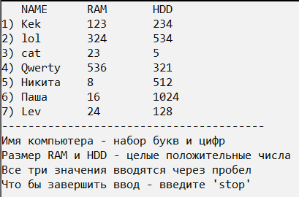

Рис. 1

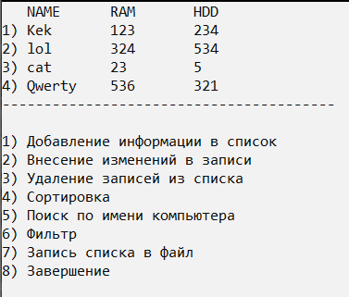

Рис. 2

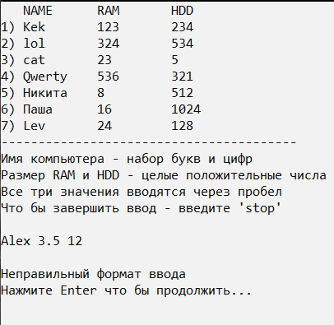

Рис.3

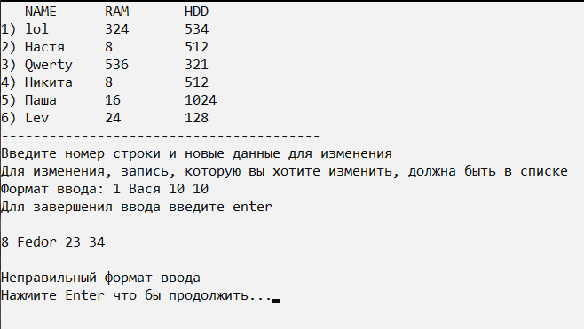

Рис.4

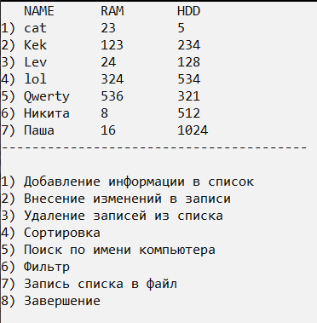

Рис. 5

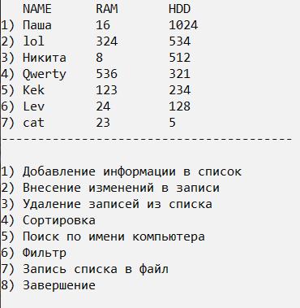

Рис. 6

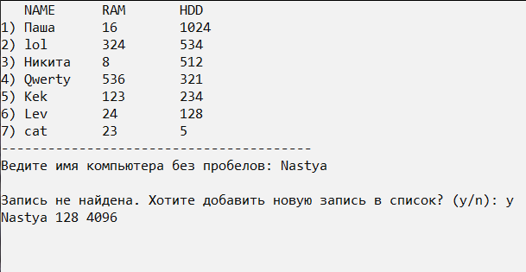

Рис. 7

СПИСОК ИСПОЛЬЗОВАННЫХ ИСТОЧНИКОВ

1. ГОСТ 19 Единая система программной документации (ЕСПД)
2. Эккель Б. Философия C++. Введение в стандартный C++. 2-е изд. — СПб.: Питер, 2004. — 572 с.: ил.Г. Шилдт “С++ Базовый курс”: Пер. с англ.- М., Издательский дом “Вильямс”, 2011 г. – 672с
3. Шилдт Г., “С++ Руководство для начинающих”: Пер. с англ. - М., Издательский дом “Вильямс”, 2005 г. – 672с
4. Шилдт Г., “Полный справочник по С++”: Пер. с англ.- М., Издательский дом “Вильямс”, 2006 г. – 800с
5. Страуструп Б., "Язык программирования С++"- М., Бином, 2010 г.
6. MSDN Library for Visual Studio 2005 (Microsoft Document Explorer – входить в состав дистрибутива VS. Нужно обязательно развернуть при установке MS VS!)
7. Керниган Б., Ритчи Д. К36 Язык программирования Си.\Пер. с англ., 3-е изд., испр. - СПб.: "Невский Диалект", 2001. - 352 с.: ил.
8. Страуструп Б. "Дизайн и эволюция С++. Классика CS" – СПб.: Питер, 2007. – 445с.